家乐房产中介管理系统 软件系统设计说明书

目 录
1．简介 5
1.1目的 5
1.2范围 5
1.2.1软件名称 5
1.2.2 软件功能 5
2.概要设计 6
2.1设计描述 6
2.1.1设计思路 6
2.2第1层设计描述 7
2.2.1系统结构 7
2.2.1.1系统结构描述 7
2.2.1.2业务流程说明 8
2.2.2分解描述 8
2.2.2.1 房源管理 8
2.2.2.1.1 增加房源 8
2.2.2.1.2 修改房源 9
2.2.2.1.3 删除房源 10
2.2.2.1.4 查找房源 11
2.2.2.1.5 显示房源定位房源 12
2.2.2.2 客源源管理 13
2.2.2.2.1 添加客源 14
2.2.2.2.2 修改客源 15
2.2.2.2.3 删除客源 16
2.2.2.2.3 查找客源 17
2.2.2.3 个人信息管理 18
2.2.2.3.1 用户登录 18
2.2.2.4 行政管理 19
2.2.2.4.1 用户登录 19
2.2.2.5 业务管理 20
2.2.2.5.1 增加合同信息 20
2.2.2.5.2 上传合同信息 21
2.2.2.5.3 下载合同信息 22
2.2.2.5.4 修改合同信息 23
2.2.2.5.5 删除合同信息 24
2.2.2.5.6 合同审批 25
2.2.2.6 业务动态 26
2.2.2.6.1 发布公告 26
2.2.2.6.3 离线公告 28
2.2.2.6.4 获取某门店员工月销售总额 29
2.2.2.6.5 对月销售额进行数据分析 31
2.2.2.6.6 展示员工排名 33
2.2.2.7 个人办公 34
2.2.2.7.1 查找员工信息 34
2.2.2.7.2 开启视频会议 36
2.2.2.7.3 增加日程 37
2.2.2.7.3 上班打卡 38
2.2.2.7.3 下班签退 40
2.2.2.7.4 导出个人考勤表 41
2.2.2.7.5 xxx 42
2.2.2.8 文件传送 43
2.2.2.8.1 邮件发送 44
2.2.2.8.2 收信 45
2.2.2.8.3 上传附件 46
2.2.2.8.4 下载附件 47
2.2.2.9 安全管理 48
2.2.2.9.1 下载日志记录 48
3数据库设计 50
3.1 概念模型 50
3.2 数据库表设计 51

1．简介

1.1目的
本文档用于家乐房产中介管理系统项目的系统设计，为后面的项目编码提供参考依据。
预定的合法读者为：
本项目的所有责任人和决策者；
参与概要设计和需求确认的有关业务人员和技术员；
本项目的软件开发人员、测试人员、文档编写人员。
本文档全部内容均为商业机密，应严格控制其应用和阅读范围。在项目开展过程中，由本项目小组负责管理，项目完成后交专人负责保存。未经文档责任人许可，任何人不得将本文档部分或全部内容私自保留或交于他人。

1.2范围

1.2.1软件名称
家乐房产中介管理系统

1.2.2 软件功能
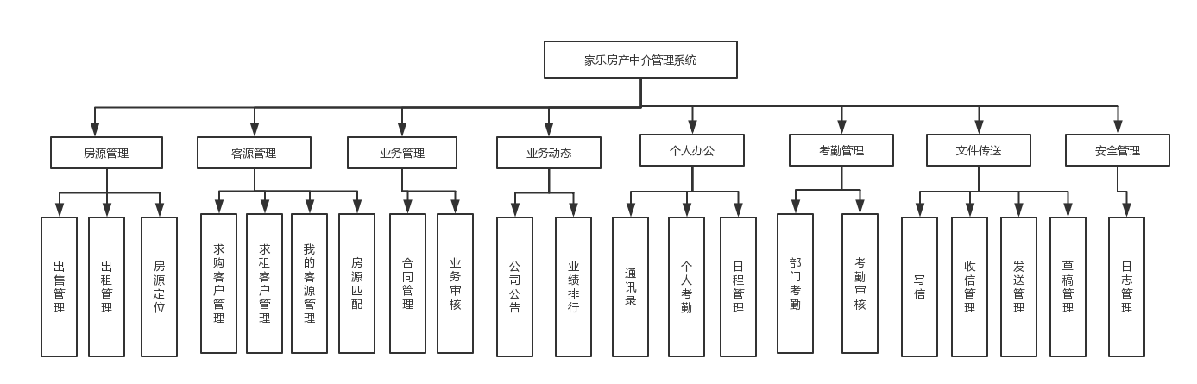
图1-2-2 系统功能结构图

2.概要设计

2.1设计描述

2.1.1设计思路
（1）架构设计思路、层与层之间关系
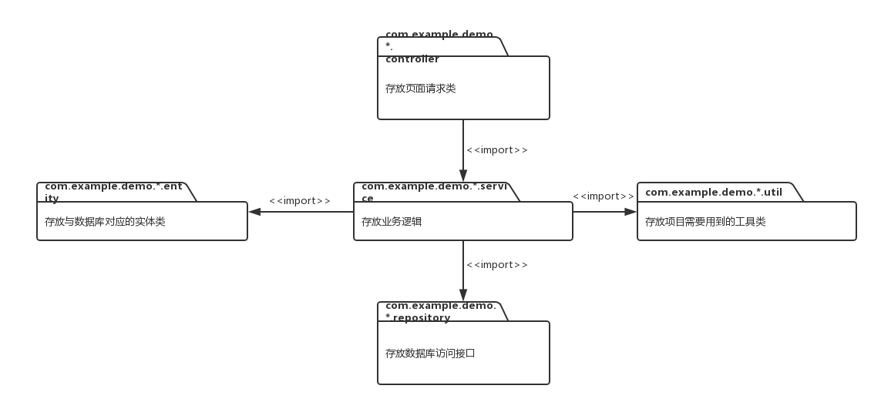

图2-1-2 包图
（2）程序框架、目录结构
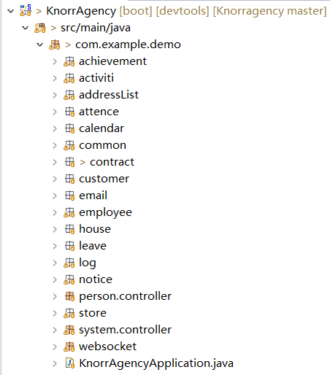

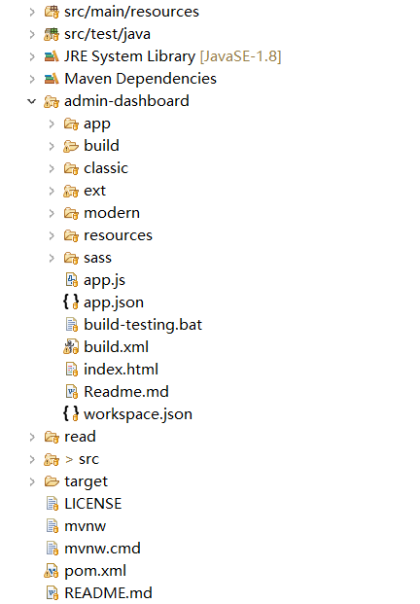

2.2第1层设计描述

2.2.1系统结构

2.2.1.1系统结构描述

视
图
层

应

用

层

数
据
层

客源管理
房源管理
业务管理
业务动态
行政管理
考勤管理
个人办公
文件传送

Controller

Service

Dao

MySql

数据库
图2-2-1-1 系统结构描述图

2.2.1.2业务流程说明

2.2.2分解描述

2.2.2.1 房源管理
1、简介
房源管理模块主要包括出售管理，出租管理，公私盘管理和房源定位。房产经纪人可以对房源进行基本的增删改查。公司领导则能查看到所有的房源。在房源定位模块中，主要是通过LBS定位来实现房源的定位。只要输入房源的位置就能将房源定位出来，方便房产经纪人更好地管理房源。

2、功能列表
1 | 增加房源
2 | 修改房源
3 | 删除房源
4 | 查找房源
5 | 显示房源定位

2.2.2.1.1 增加房源
1 功能设计描述

（1）类
- RepositoryRestResource
对房源功能的请求的接收数据和处理。
- HouseRepository
房源管理模块中对数据库进行交互的接口类。
- House
与数据库相对应的数据库实体类。

（2）类与类之间关系
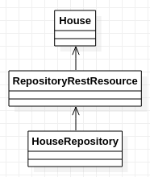
增加房源类图

2 功能实现说明
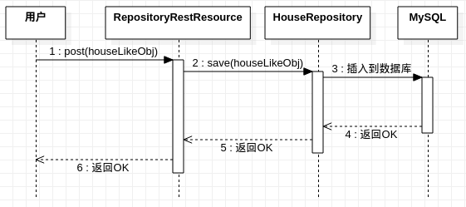

增加房源活动图

2.2.2.1.2 修改房源
1 功能设计描述

（1）类
- RepositoryRestResource
对房源功能的请求的接收数据和处理。
- HouseRepository
房源管理模块中对数据库进行交互的接口类。
- House
与数据库相对应的数据库实体类。

（2）类与类之间关系
修改房源类图

2 功能实现说明
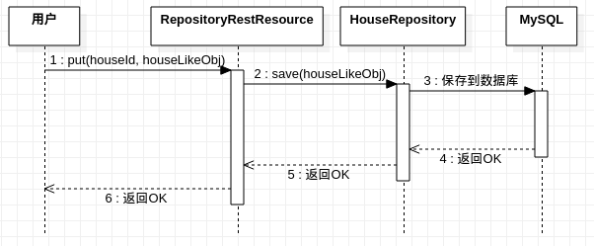

修改房源活动图

2.2.2.1.3 删除房源
1 功能设计描述

（1）类
- RepositoryRestResource
对房源功能的请求的接收数据和处理。
- HouseRepository
房源管理模块中对数据库进行交互的接口类。
- House
与数据库相对应的数据库实体类。

（2）类与类之间关系
删除房源类图

2 功能实现说明

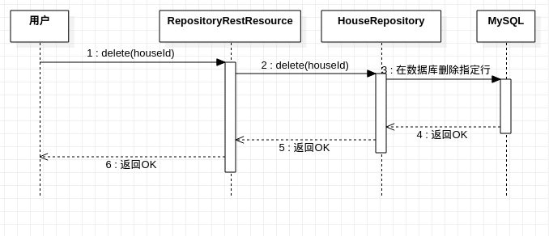
删除房源活动图

2.2.2.1.4 查找房源
1 功能设计描述

（1）类
- RepositoryRestResource
对房源功能的请求的接收数据和处理。
- HouseRepository
房源管理模块中对数据库进行交互的接口类。
- House
与数据库相对应的数据库实体类。

（2）类与类之间关系
查找房源类图

2 功能实现说明
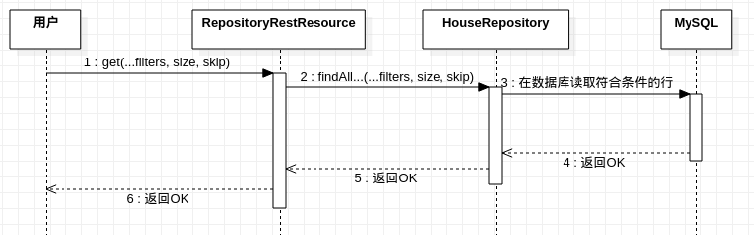

查找房源活动图

2.2.2.1.5 显示房源定位房源
1 功能设计描述

（1）类
- RepositoryRestResource
对房源功能的请求的接收数据和处理。
- HouseRepository
房源管理模块中对数据库进行交互的接口类。
- House
与数据库相对应的数据库实体类。

（2）类与类之间关系
显示房源定位类图

2 功能实现说明
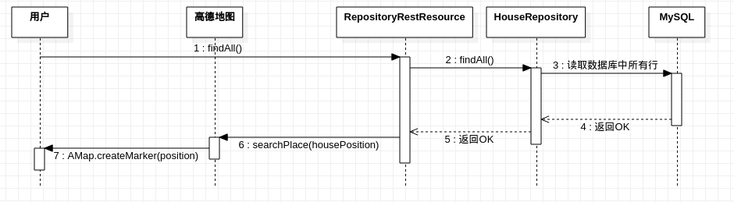

显示房源定位活动图

2.2.2.2 客源源管理
1、简介
客源管理模块主要包括求购客户管理，求租客户管理和我的客源。在求购客户管理模块中，主要是对要购买房子的客户进行基本的增删改查。公司领导则可以查看到所有的求购客户。

2、功能列表
1 | 添加客源
2 | 修改客源
3 | 删除客源
4 | 查找客源

2.2.2.2.1 添加客源
1 功能设计描述

（1）类
- RepositoryRestResource
对客源功能的请求的接收数据和处理。
- CustomerRepository
客源管理模块中对数据库进行交互的接口类。
- Customer
与数据库相对应的数据库实体类。

（2）类与类之间关系
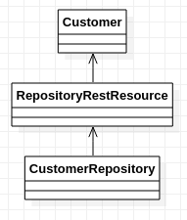
添加客源类图

2 功能实现说明
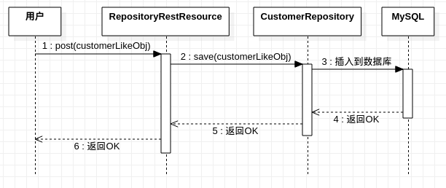
添加客源活动图

2.2.2.2.2 修改客源
1 功能设计描述

（1）类
- RepositoryRestResource
对客源功能的请求的接收数据和处理。
- CustomerRepository
客源管理模块中对数据库进行交互的接口类。
- Customer
与数据库相对应的数据库实体类。

（2）类与类之间关系
修改客源类图

2 功能实现说明
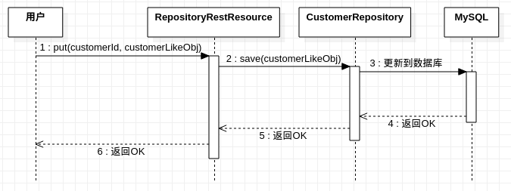
修改客源活动图

2.2.2.2.3 删除客源
1 功能设计描述

（1）类
- RepositoryRestResource
对客源功能的请求的接收数据和处理。
- CustomerRepository
客源管理模块中对数据库进行交互的接口类。
- Customer
与数据库相对应的数据库实体类。

（2）类与类之间关系
删除客源类图

2 功能实现说明
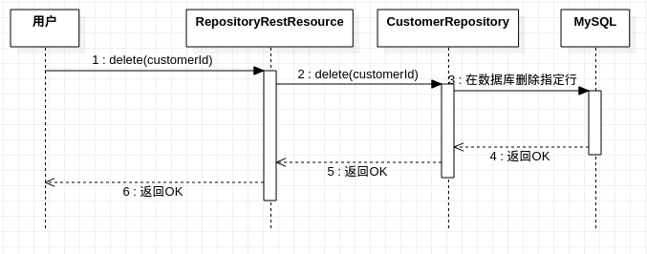
删除客源活动图

2.2.2.2.3 查找客源
1 功能设计描述

（1）类
- RepositoryRestResource
对客源功能的请求的接收数据和处理。
- CustomerRepository
客源管理模块中对数据库进行交互的接口类。
- Customer
与数据库相对应的数据库实体类。

（2）类与类之间关系
查找客源类图

2 功能实现说明
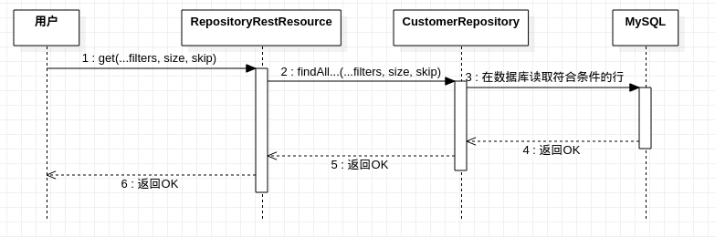
查找客源活动图

2.2.2.3 个人信息管理
1、简介

2、功能列表
1
2
3
4

2.2.2.3.1 用户登录
1 功能设计描述

（1）类
- UserLoginoutAction
对用户登录功能的请求的接收数据和处理。
- UserService
用户登录功能的业务逻辑接口类。
- UserServiceImpl
对UserService的实现类。
- UserDao
用户管理模块中对数据库进行交互的接口类。
- UserDaoImpl
对UserDao的实现类。
- User
与数据库相对应的数据库实体类。

（2）类与类之间关系
用户登陆类图

2 功能实现说明

用户登陆活动图

2.2.2.4 行政管理
1、简介

2、功能列表
1
2
3
4

2.2.2.4.1 用户登录
1 功能设计描述

（1）类
- UserLoginoutAction
对用户登录功能的请求的接收数据和处理。
- UserService
用户登录功能的业务逻辑接口类。
- UserServiceImpl
对UserService的实现类。
- UserDao
用户管理模块中对数据库进行交互的接口类。
- UserDaoImpl
对UserDao的实现类。
- User
与数据库相对应的数据库实体类。

（2）类与类之间关系
用户登陆类图

2 功能实现说明

用户登陆活动图

2.2.2.5 业务管理
1、简介
业务管理模块主要包括合同信息管理和业务审核。在业务管理模块中可以对自己的合同进行基本的CRUD操作，并且下载自己已通过审核的合同信息。同时可以将自己新建的合同提交审核

2、功能列表
1 | 增加合同信息
2 | 上传合同信息
3 | 下载合同信息
4 | 合同信息修改
5 | 合同信息删除
6 | 提交合同进行审核

2.2.2.5.1 增加合同信息
1 功能设计描述

（1）类
- ContracController
对业务管理的请求的接收数据和处理。
- ContractService
业务管理的业务逻辑接口类。
- IContractService
对ContractService的实现类。
- ContractRepository
业务管理模块中对数据库进行交互的接口类。
- Contract
与数据库相对应的数据库实体类。

（2）类与类之间关系
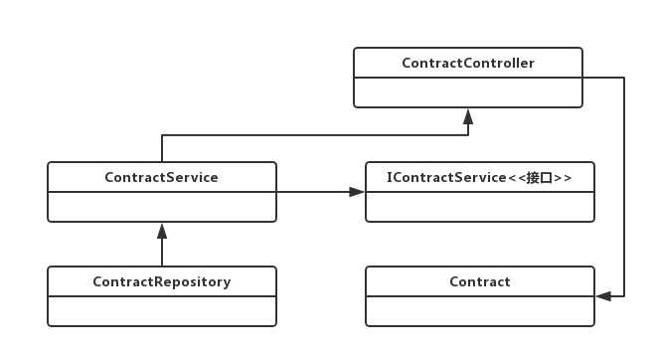
增加合同信息类图
2 功能实现说明
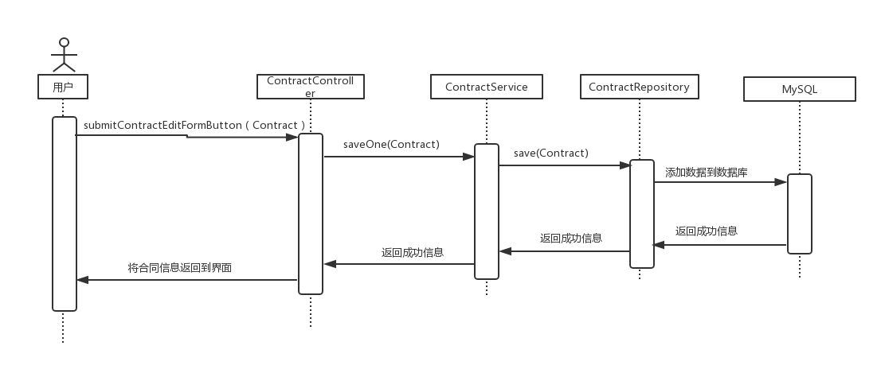

增加合同信息活动图

2.2.2.5.2 上传合同信息
1 功能设计描述

（1）类
- ContracController
对业务管理的请求的接收数据和处理。
- ContractService
业务管理的业务逻辑接口类。
- IContractService
对ContractService的实现类。
- ContractRepository
业务管理模块中对数据库进行交互的接口类。
- Contract
与数据库相对应的数据库实体类。

（2）类与类之间关系
上传合同信息类图
2 功能实现说明
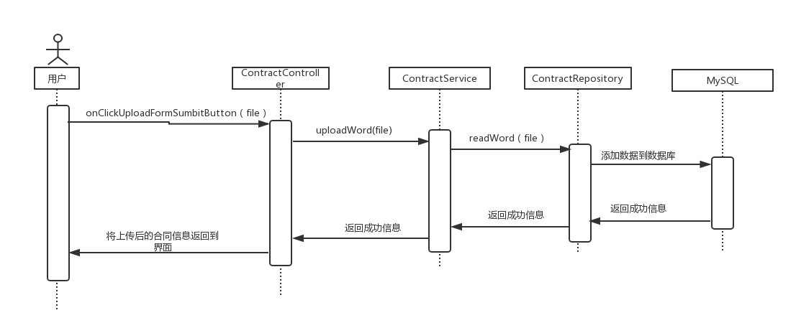
上传合同信息活动图

2.2.2.5.3 下载合同信息
1 功能设计描述

（1）类
- ContracController
对业务管理的请求的接收数据和处理。
- ContractService
业务管理的业务逻辑接口类。
- IContractService
对ContractService的实现类。
- ContractRepository
业务管理模块中对数据库进行交互的接口类。
- Contract
与数据库相对应的数据库实体类。

（2）类与类之间关系
下载合同信息类图
2 功能实现说明
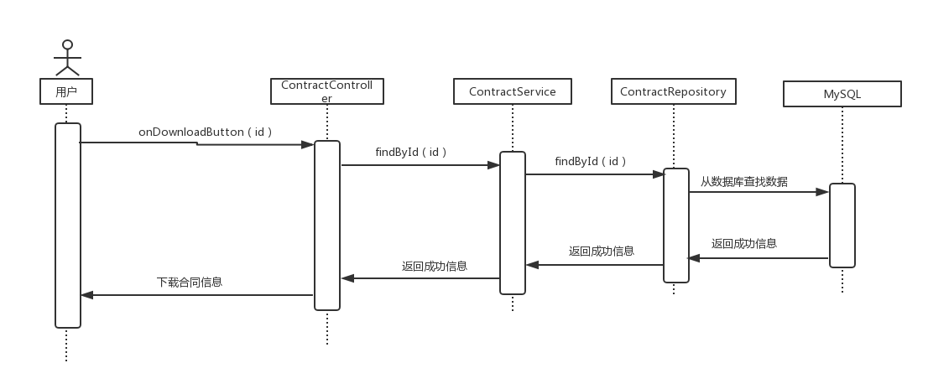
下载合同信息活动图

2.2.2.5.4 修改合同信息
1 功能设计描述

（1）类
- ContracController
对业务管理的请求的接收数据和处理。
- ContractService
业务管理的业务逻辑接口类。
- IContractService
对ContractService的实现类。
- ContractRepository
业务管理模块中对数据库进行交互的接口类。
- Contract
与数据库相对应的数据库实体类。

（2）类与类之间关系
修改合同信息类图
2 功能实现说明

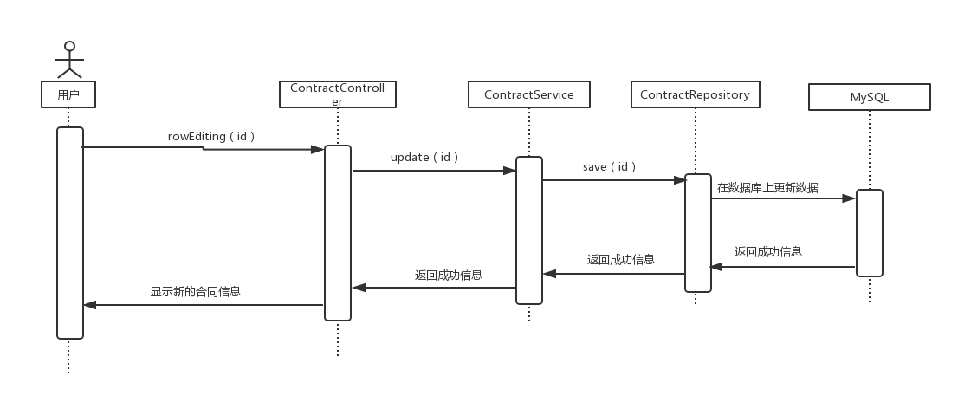
修改合同信息活动图

2.2.2.5.5 删除合同信息
1 功能设计描述

（1）类
- ContracController
对业务管理的请求的接收数据和处理。
- ContractService
业务管理的业务逻辑接口类。
- IContractService
对ContractService的实现类。
- ContractRepository
业务管理模块中对数据库进行交互的接口类。
- Contract
与数据库相对应的数据库实体类。

（2）类与类之间关系
删除合同信息类图
2 功能实现说明

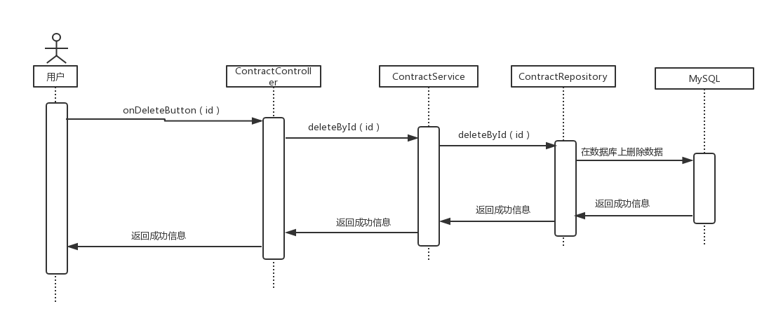
删除合同信息活动图

2.2.2.5.6 合同审批
1 功能设计描述

（1）类
- ContracController
对业务管理的请求的接收数据和处理。
- ContractService
业务管理的业务逻辑接口类。
- IContractService
对ContractService的实现类。
- ContractRepository
业务管理模块中对数据库进行交互的接口类。
- Contract
与数据库相对应的数据库实体类。

（2）类与类之间关系
合同审批类图
2 功能实现说明

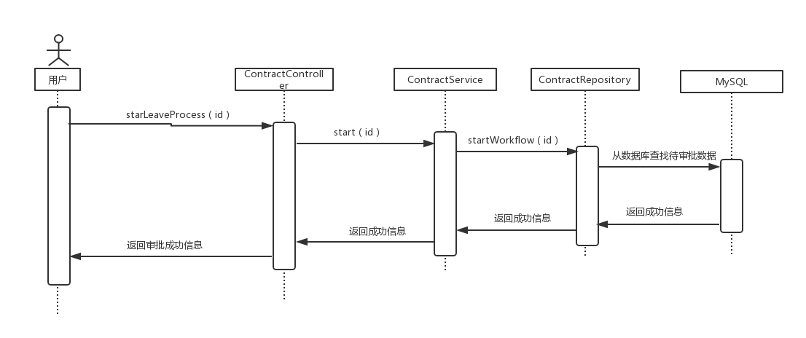
合同审批活动图

2.2.2.6 业务动态
1、简介
1) 只有经理级别以上的人才有资格发布公告；
2) 超级管理员发布的公告所有人都能看到；经理发布的公告只有经理所在门店的人员看得到；
3) 公告具有离线重启查看功能;
4) 通过根据门店名和月份对员工的月销售总额通过Chart进行展示，数据分析，排序

2、功能列表
1 | 发布公告
2 | 保存公告
3 | 离线公告
4 | 获取某门店员工月销售总额
5 | 对月销售额进行数据分析
6 | 展示员工排名

2.2.2.6.1 发布公告
1 功能设计描述

（1）类
1） MyWebSocket
对发布公告的请求的接收数据和处理。

（2）类与类之间关系
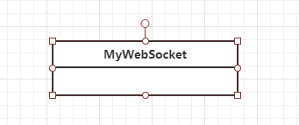
发布公告类图
2 功能实现说明

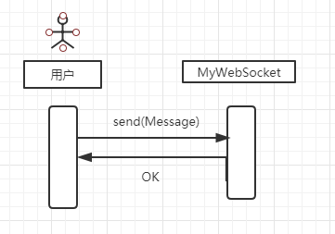
发布公告活动图
2.2.2.6.2 保存公告
（1）类
1） NoticeController
对保存公告的请求的接收数据和处理。
- NoticeService
保存公告的业务逻辑接口类。
- INoticeService
对NoticeServicee的实现类。
- NoticeRepository
业务管理模块中对数据库进行交互的接口类。
- Notice
与数据库相对应的数据库实体类。

- 类与类之间关系
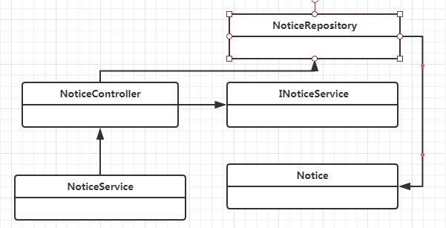

保存公告类图
2 功能实现说明
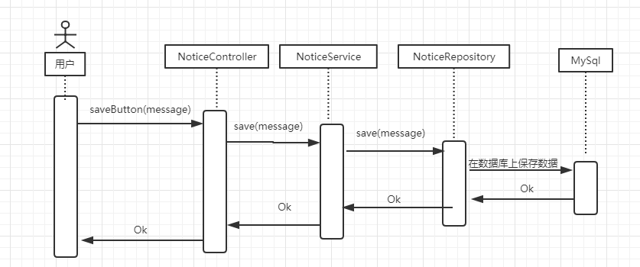

保存公告活动图

2.2.2.6.3 离线公告
1 功能设计描述

（1）类
- NoticceController
对离线公告的请求的接收数据和处理。
- NoticceService
离线公告的业务逻辑接口类。
- INoticceService
对ContractService的实现类。
- NoticceRepository
离线公告模块中对数据库进行交互的接口类。
Noticce
与数据库相对应的数据库实体类。

（2）类与类之间关系
离线公告类图
2 功能实现说明

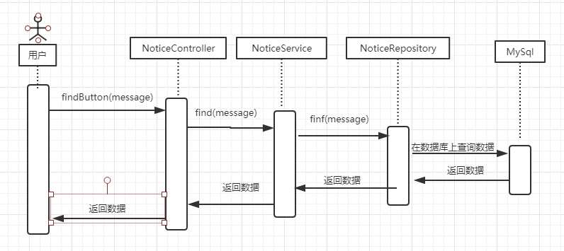
离线公告活动图

2.2.2.6.4 获取某门店员工月销售总额
1 功能设计描述

（1）类
- AchievementController
获取某门店员工月销售总额的接收数据和处理。
- AchievementService
获取某门店员工月销售总额的业务逻辑接口类。
- IAchievementService
对ContractService的实现类。
- AchievementRepository
获取某门店员工月销售总额模块中对数据库进行交互的接口类。
- Employee Contract
与数据库相对应的数据库实体类。

（2）类与类之间关系
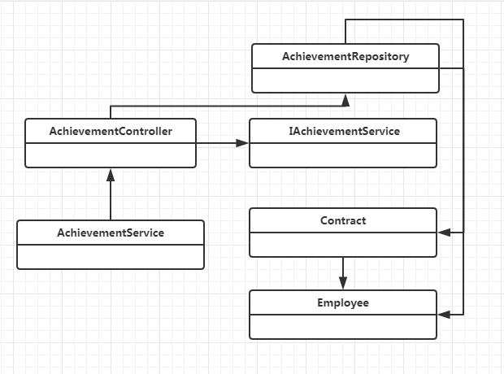
获取某门店员工月销售总额类图
2 功能实现说明

离线公告活动图

2.2.2.6.5 对月销售额进行数据分析
1 功能设计描述

（1）类
- AchievementController
获取某门店员工月销售总额的接收数据和处理。
- AchievementService
获取某门店员工月销售总额的业务逻辑接口类。
- IAchievementService
对ContractService的实现类。
- AchievementRepository
获取某门店员工月销售总额模块中对数据库进行交互的接口类。
- Employee Contract
与数据库相对应的数据库实体类。

（2）类与类之间关系
对月销售额进行数据分析类图
2 功能实现说明

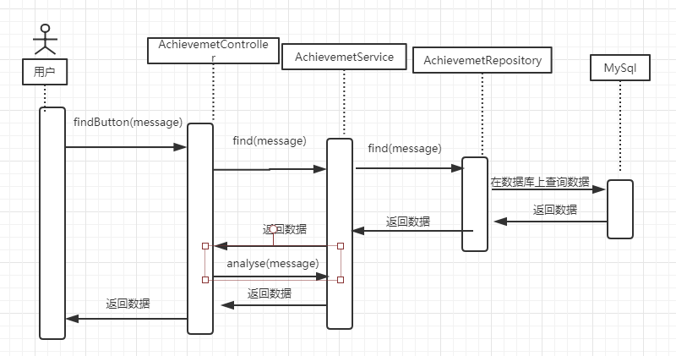
对月销售额进行数据分析活动图

2.2.2.6.6 展示员工排名
1 功能设计描述

（1）类
- AchievementController
获取某门店员工月销售总额的接收数据和处理。
- AchievementService
获取某门店员工月销售总额的业务逻辑接口类。
- IAchievementService
对ContractService的实现类。
- AchievementRepository
获取某门店员工月销售总额模块中对数据库进行交互的接口类。
- Employee Contract
与数据库相对应的数据库实体类。

（2）类与类之间关系
对月销售额进行数据分析类图
2 功能实现说明

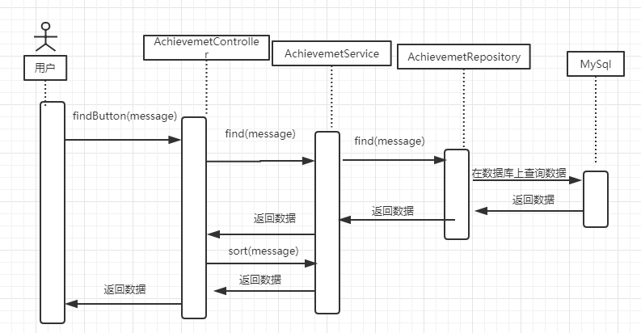
对月销售额进行数据分析活动图

2.2.2.7 个人办公
1、简介
在个人办公模块中，可以实现员工通讯录的查找，开启视频会议以及对自己每天的考勤信息进行管理。

2、功能列表
1 | 查找员工信息
2 | 开启视频会议
3 | 增加日程
4 | 上班打卡
5 | 下班签退
6 | 导出个人考勤表

2.2.2.7.1 查找员工信息
1 功能设计描述
分别通过姓名，工号，职位，状态，门店进行多表动态拼接条件模糊合查询

（1）类
AddressListController
对查找员工信息的请求的接收数据和处理。
AddressListService
业务管理的业务逻辑接口类。
- IAddressListService
对ContractService的实现类。
- AddressListRepository
业务管理模块中对数据库进行交互的接口类。
- Contract Employee
与数据库相对应的数据库实体类。

（2）类与类之间关系
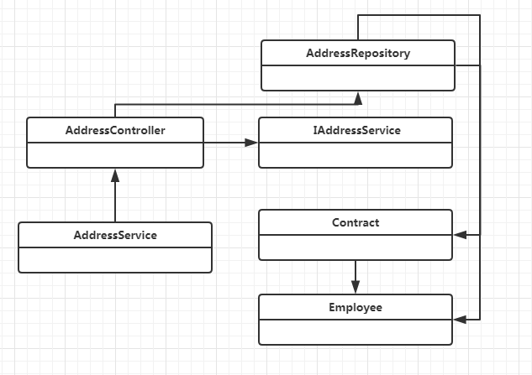
查找员工信息类图
2 功能实现说明
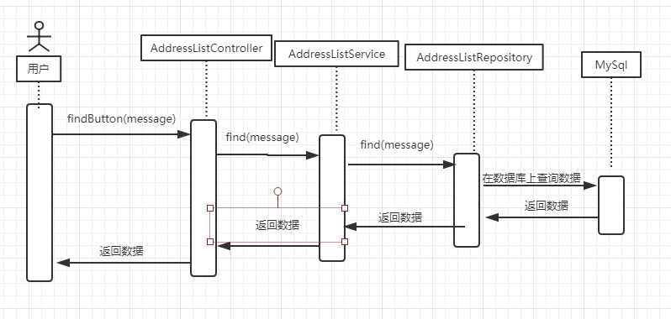

增加合同信息活动图

2.2.2.7.2 开启视频会议
1 功能设计描述
基于webrtc,websocket进行多人视频会议
（1）主要API
MediaStream：通过MediaStream的API能够通过设备的摄像头及话筒获得视频、音频的同步流;
RTCPeerConnection：RTCPeerConnection是WebRTC用于构建点对点之间稳定、高效的流传输的组件
（2）建立对等连接过程
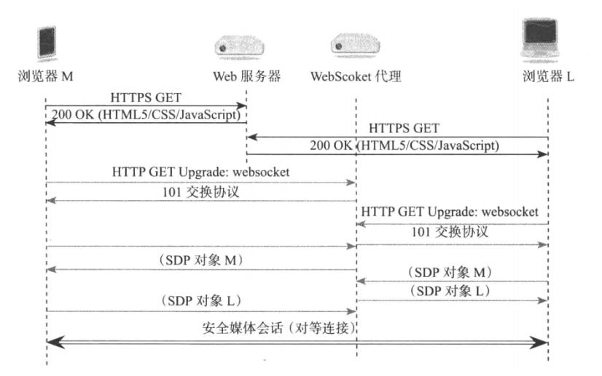
浏览器M从Web服务器请求网页;
Web服务器向M返回带有WebRTC js的网页;
浏览器L从Web服务器请求网页;
Web服务器向L返回带有WebRTC js的网页;
M决定与L通信，通过M自身的js将M的会话描述对象（offer，提议）发送至Web服务器;
Web服务器将M的会话描述对象发送至L上的js;
L上的js将L的会话描述对象（answer，应答）发送至Web服务器;
Web服务器转发应答至M上的js;
M和L开始交互，确定访问对方的最佳方式;
完成后，M和L开始协商通信密钥;
M和L开始交换语音、视频或数据;

- 多人视频会议连接架构
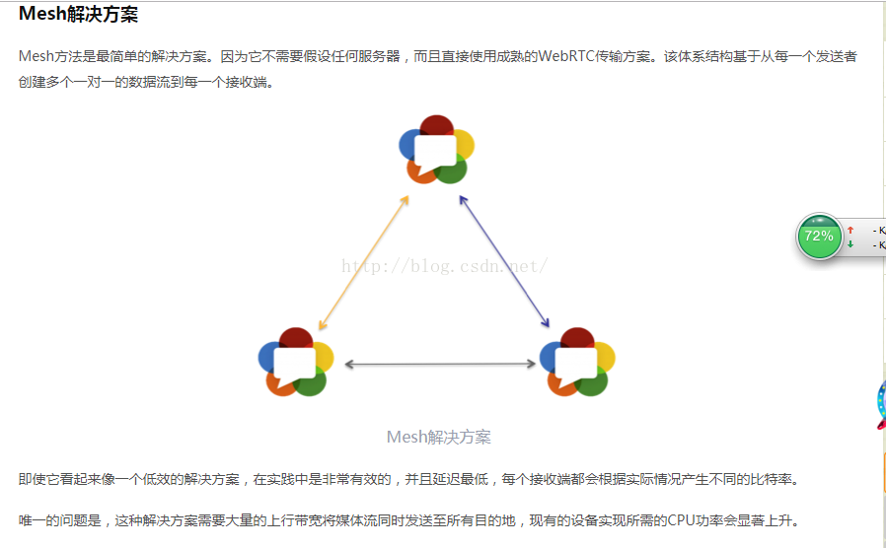
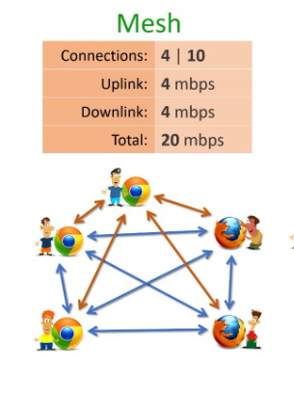

2.2.2.7.3 增加日程
1 功能设计描述

（1）类
- EventController
对日程管理的请求的接收数据和处理。
- EventService
日程管理的业务逻辑接口类。
- IEventService
对EventService的实现类。
- EventRepository
日程管理中对数据库进行交互的接口类。
- Event
与数据库相对应的数据库实体类。

（2）类与类之间关系
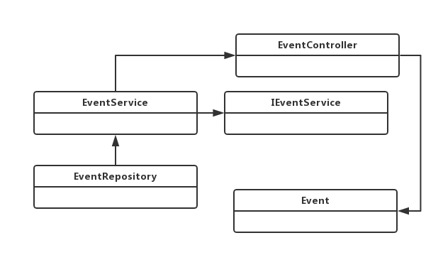
增加日程类图
2 功能实现说明
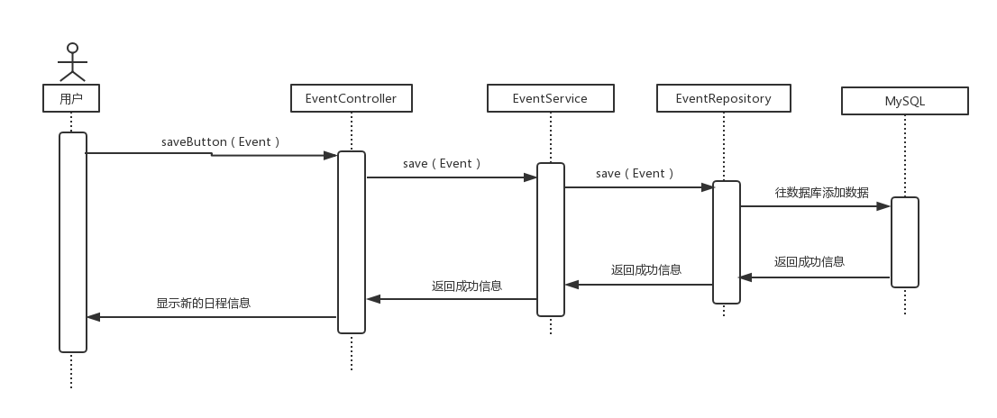

增加日程活动图

2.2.2.7.3 上班打卡
1 功能设计描述

（1）类
- AttenceController
对考勤管理的请求的接收数据和处理。
- AttenceService
考勤管理的业务逻辑接口类。
- IAttenceService
对AttenceService的实现类。
- AttenceRepository
考勤管理中对数据库进行交互的接口类。
- Attence
与数据库相对应的数据库实体类。

（2）类与类之间关系
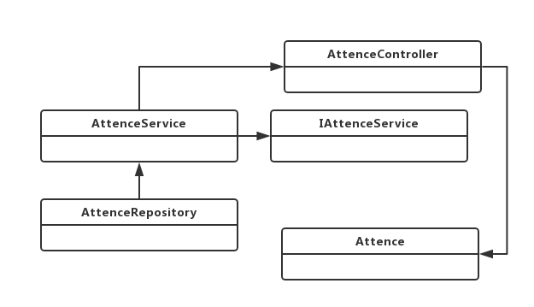
上班打卡类图
2 功能实现说明
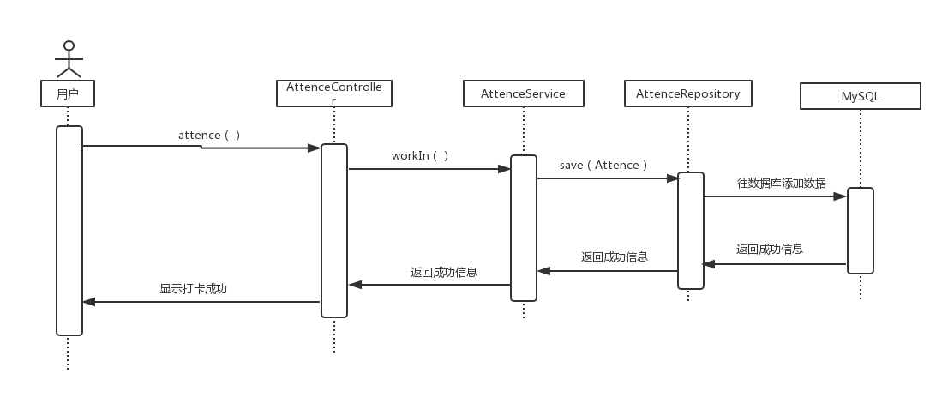

上班打卡活动图

2.2.2.7.3 下班签退
1 功能设计描述

（1）类
- AttenceController
对考勤管理的请求的接收数据和处理。
- AttenceService
考勤管理的业务逻辑接口类。
- IAttenceService
对AttenceService的实现类。
- AttenceRepository
考勤管理中对数据库进行交互的接口类。
- Attence
与数据库相对应的数据库实体类。

（2）类与类之间关系
下班签退类图
2 功能实现说明
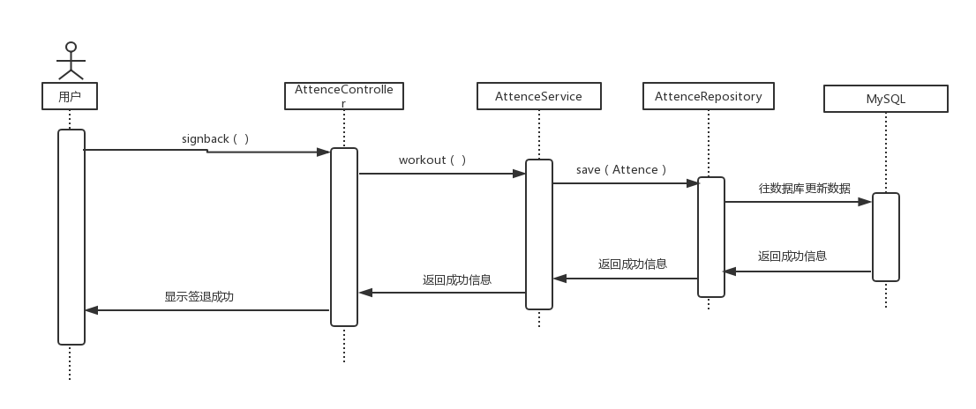

下班签退活动图

2.2.2.7.4 导出个人考勤表
1 功能设计描述

（1）类
- AttenceController
对考勤管理的请求的接收数据和处理。
- AttenceService
考勤管理的业务逻辑接口类。
- IAttenceService
对AttenceService的实现类。
- AttenceRepository
考勤管理中对数据库进行交互的接口类。
- Attence
与数据库相对应的数据库实体类。

（2）类与类之间关系
导出个人考勤信息类图
2 功能实现说明
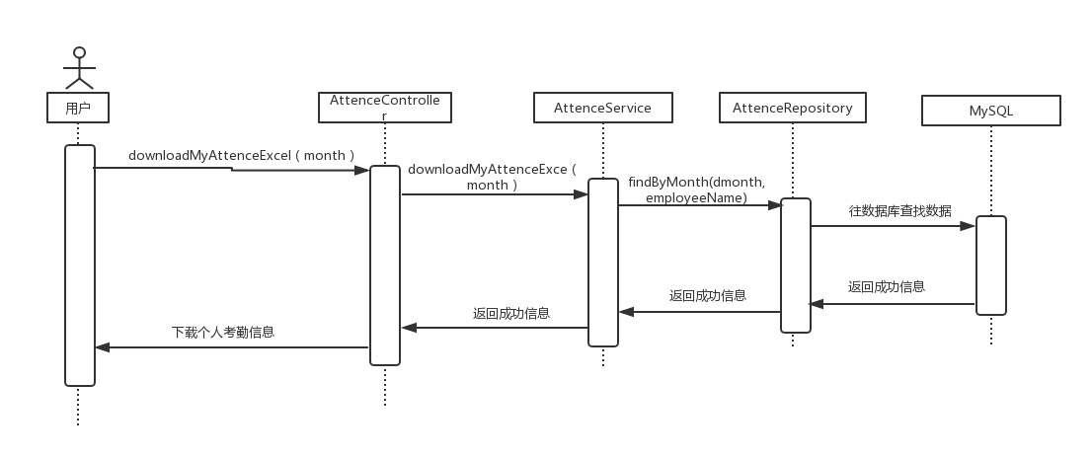

导出个人考勤信息活动图

2.2.2.7.5 xxx
1 功能设计描述

（1）类
- AttenceController
对考勤管理的请求的接收数据和处理。
- AttenceService
考勤管理的业务逻辑接口类。
- IAttenceService
对AttenceService的实现类。
- AttenceRepository
考勤管理中对数据库进行交互的接口类。
- Attence
与数据库相对应的数据库实体类。

（2）类与类之间关系
下班签退类图
2 功能实现说明

下班签退活动图

2.2.2.8 文件传送
1、简介
在文件传送模块中，主要实现了邮件发送，收信和附件的上传下载功能。

2、功能列表
1 | 邮件发送
2 | 收信
3 | 上传附件
4 | 下载附件

2.2.2.8.1 邮件发送
1 功能设计描述

（1）类
- EmailController
对文件传送的请求的接收数据和处理。
- EmailService
文件传送的业务逻辑接口类。
- IEmailService
对EmailService的实现类。
- EmailRepository
文件传送模块中对数据库进行交互的接口类。
- Email
与数据库相对应的数据库实体类。

（2）类与类之间关系
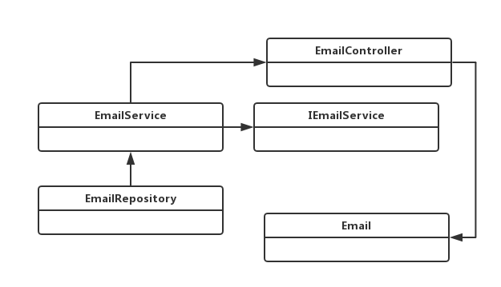
邮件发送类图
2 功能实现说明
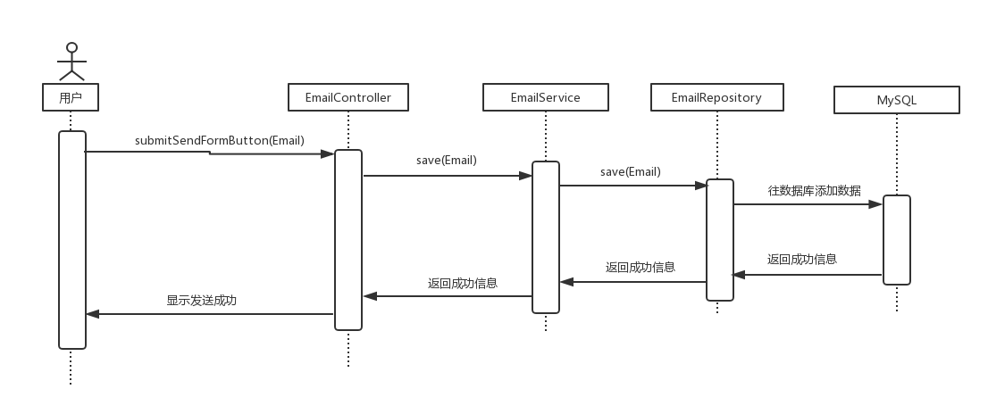
邮件发送活动图

2.2.2.8.2 收信
1 功能设计描述

（1）类
- EmailController
对文件传送的请求的接收数据和处理。
- EmailService
文件传送的业务逻辑接口类。
- IEmailService
对EmailService的实现类。
- EmailRepository
文件传送模块中对数据库进行交互的接口类。
- Email
与数据库相对应的数据库实体类。

（2）类与类之间关系
收信类图
2 功能实现说明
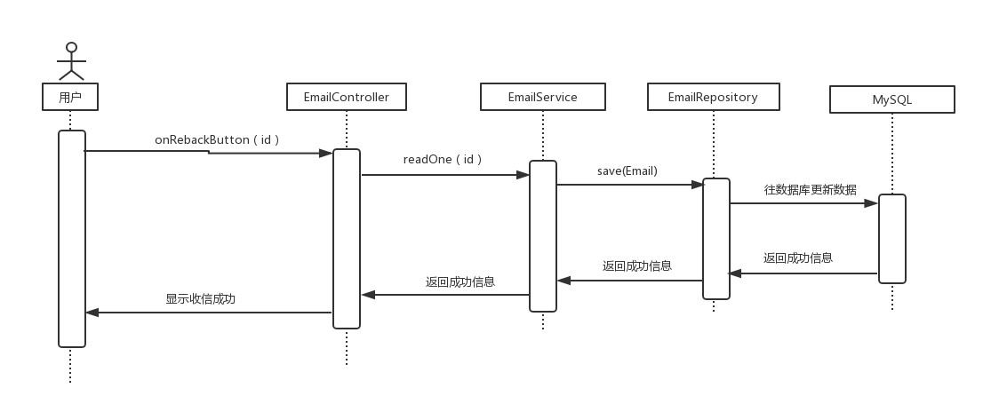
收信活动图

2.2.2.8.3 上传附件
1 功能设计描述

（1）类
- EmailController
对文件传送的请求的接收数据和处理。
- EmailService
文件传送的业务逻辑接口类。
- IEmailService
对EmailService的实现类。
- EmailRepository
文件传送模块中对数据库进行交互的接口类。
- Email
与数据库相对应的数据库实体类。

（2）类与类之间关系
上传附件类图
2 功能实现说明
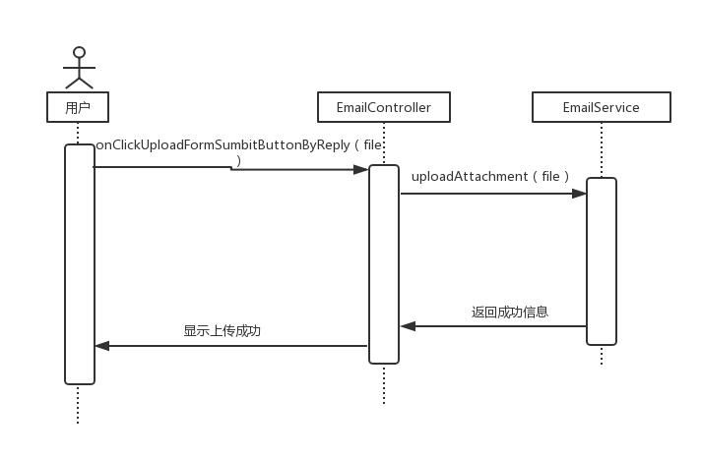
上传附件活动图

2.2.2.8.4 下载附件
1 功能设计描述

（1）类
- EmailController
对文件传送的请求的接收数据和处理。
- EmailService
文件传送的业务逻辑接口类。
- IEmailService
对EmailService的实现类。
- EmailRepository
文件传送模块中对数据库进行交互的接口类。
- Email
与数据库相对应的数据库实体类。

（2）类与类之间关系
下载附件类图
2 功能实现说明
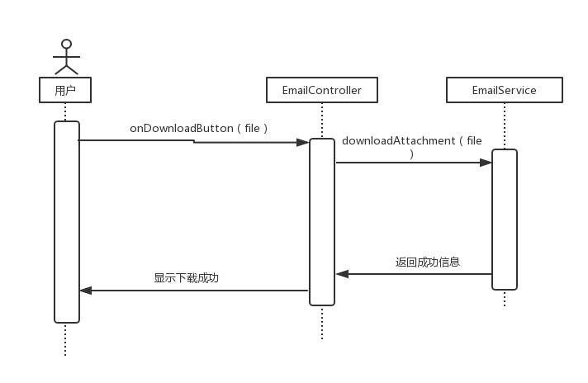
下载附件活动图

2.2.2.9 安全管理
1、简介
在安全管理模块中，主要实现了对日志记录的管理，下载相应的日志记录。

2、功能列表
1 | 下载日志记录

2.2.2.9.1 下载日志记录
1 功能设计描述

（1）类
- LogController
对日志管理的请求的接收数据和处理。
- LogService
日志管理的业务逻辑接口类。
- ILogService
对LogService的实现类。
- LogRepository
日志管理模块中对数据库进行交互的接口类。
- Log
与数据库相对应的数据库实体类。

（2）类与类之间关系
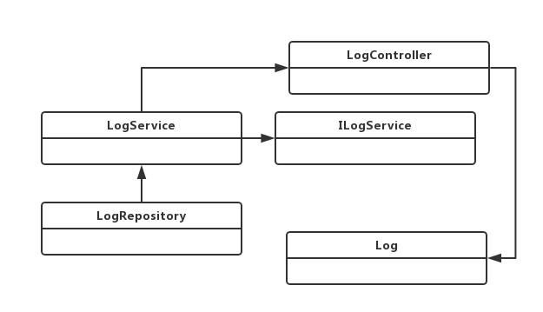
日志下载类图
2 功能实现说明
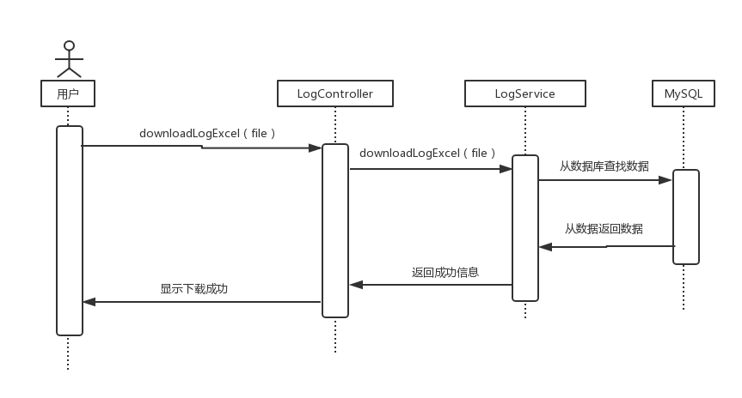
日志下载活动图

3数据库设计

3.1 概念模型
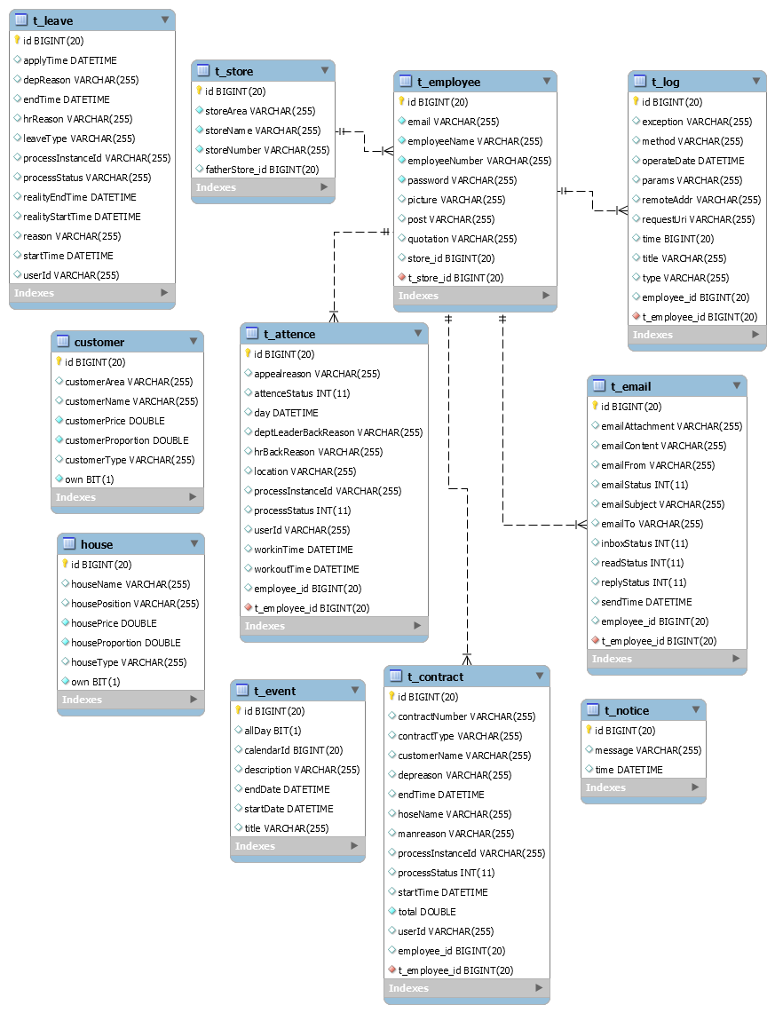
图3-1 E-R图

3.2 数据库表设计
- 房源表t_house
字段名 | 类型 | 备注
id | Long | 主键
房源名称hoseName | String
方源类型hoseType | String
区域hoseArea | String
售价hosePrice | double
面积hoseProportion | double
位置hosePosition
私有own | boolean

- 客源表t_customer
字段名 | 类型 | 备注
id | Long | 主键
客户姓名customerName | String
客户类型customerType | String
区域customerArea | String
要价customerPrice | double
面积customerProportion | double
私有own | boolean

- 公告表t_notice
字段名 | 类型 | 备注
id | Long | 主键
发布者promulgator | String
发布时间noticeTime | Date
内容notice | String

- 日程表t_event
字段名 | 类型 | 备注
id | Long | 主键
日程名title | String
开始时间startDate | Date
结束时间endDate | Date
是否全天allDay | boolean
类型calendarId | Long
描述description | String

- 门店表t_store
字段名 | 类型 | 备注
id | Long | 主键
门店名storeName | String
门店编号storeNumber | String
区域storeArea | String

- 员工表t_employee
字段名 | 类型 | 备注
id | Long | 主键
姓名employeeName | String
工号employeeNumber | String
区域employeeArea | String
职称post | String
邮箱emil | String | 工号@knorr.com

- 考勤表t_work
字段名 | 类型 | 备注
id | Long | 主键
员工姓名employeeName | String
上班时间workTime | String
下班时间outTime | String
考勤地点position | String
状态state | boolean

- 邮箱表t_email
字段名 | 类型 | 备注
id | Long | 主键
收件人to | String
发送人from | String
内容content | String
发送时间sendTime | String
是否有附件attachment | boolean
状态state | boolean

- 合同表t_contract
字段名 | 类型 | 备注
id | Long | 主键
合同号contractNumber | String
客户名customeName | String
房源名hoseName | String
房产经纪人employeeName | String
签订时间startTime | Date
失效时间endTime | Date
合同类型contractType | String
价格total | double

10日志表t_log
字段名 | 类型 | 备注
id | Long | 主键
操作名title | String
Log类型type | String
请求的IP remoteAddr | String
请求的Uri requestUri | String
请求的方法类型method | String
请求提交的参数params | String

